内部文件 请勿外传
公共管理学院信息简报
2023年第 8 期
学院办公室 | 2023年 4 月 21 日
【主题教育】
- 召开学习贯彻习近平新时代中国特色社会主义思想主题教育动员部署会。2023年4月18日上午，公共管理学院召开学习贯彻习近平新时代中国特色社会主义思想主题教育动员部署会。学院副院长（主持行政工作）姚军传达学习了习近平总书记在中央主题教育工作会议上的重要讲话精神以及上级组织与学校主题教育动员部署会议要求，学院党委书记钟智对学院主题教育工作进行全面动员部署。学院领导班子成员，全体教职工参加会议。
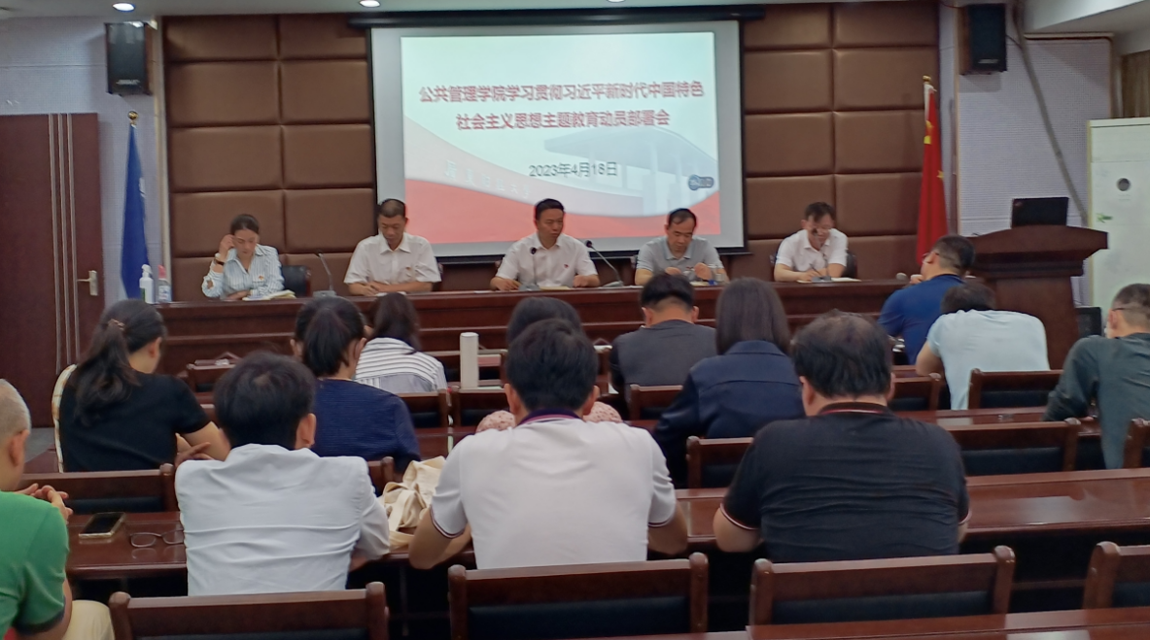
- 学院广财大公管公众号开设学习贯彻习近平新时代中国特色社会主义思想主题教育专栏。为营造良好的学习氛围，推进主题教育走深走实，学院公众号策划推出主题教育专栏，并于4月20日推出第一期。
【校庆专栏】
- 公共管理学院四十周年校庆文化系列之模拟市长大赛成功办。2023年4月18日，由广东财经大学公共管理学院主办，广州吉湖实业投资有限公司赞助的广东财经大学第一届“吉湖杯”模拟市长大赛决赛在佛山校区同心楼101报告厅举行。经过赛前宣讲、校内初赛等环节，最终来自不同学院不同专业的10支队伍挺进决赛殿堂。大赛得到了广州市城市管理和综合执法局、广州吉湖实业投资有限公司、湾区安全环境教育研究（广州）院的大力支持。
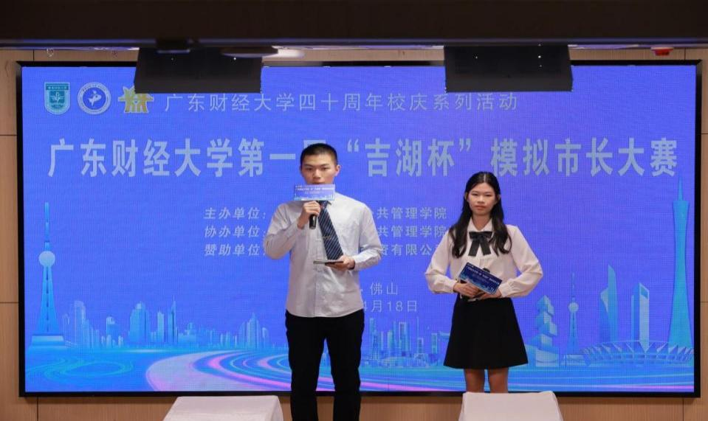。
【疫情防控】

【党建思政】
- 2月18日上午学院召开2003年第4次党委扩大会议。会议九项议程，学习习近平总书记在全国两会上的重要讲话精神和全国两会精神；部署公共管理学院学习贯彻习近平新时代中国特色社会思想主题教育工作；讨论审议公共管理学院2023年党风廉政建设工作要点；讨论研究2023届毕业生就业工作；讨论研究40周年校庆工作；部署2023年暑期“三下乡”暨“百千万工程”工作；讨论研究加强学生思想政治教育工作；讨论通过学院分工会干部工作；部署近期党务工作。学院党党委全体委员、各师生党支部书记参加了会议。
- 参加广东财经大学百名研究生宣讲党的二十大精神启动仪式暨首场培训会议。MPA研究生陈永清被选为宣讲联合团三的组长，MPA的12人宣讲团队和其他两个学院的学生一起，做好后续宣讲工作，切实推进党的二十大精神进校园。
【教学科研】
- 根据科研处关于组织填报2022年广东省基础与应用基础研究基金项目年度执行情况报告的紧急通知，学院组织完成6位老师的省自科年度执行情况报告审核提交。
- 根据科研处要求，提交公共管理学院1-3月份《科研工作简报》。
- 根据2023年度国家社会科学基金项目申报的通知要求，汇总提交10位老师的申报材料用于校内限项评审。
- 根据科研处要求提供社科普及方面情况，我院撰写了粤港澳大湾区数字政府治理法规政策科普情况报告。
- 根据研究生院关于开展2023年硕士研究生指导教师遴选和招生资格审查工作的通知，制定2023年公共管理学院新增专业学位研究生校内导师任职条件，组织老师申报新增导师。
- 组织学院老师参加“高质量发展与国家安全治理能力现代化”高端论坛
- 根据研究生院关于做好2024年“冲补强”专项资金项目（卓越人才培养类别）申报的通知要求，提交申报材料。
- 组织做好2023年上半年大学英语四、六级考试和2023年全国大学生英语竞赛（NECCS）初赛考试报名工作，完成2022-2023学年第二学期课程补（缓）考考务费填报工作。
- 做好本部与三水校区实验室仪器设备（动态全球定位仪RTK、碳纤杆、野外调绘平板手薄、对讲机）的运送接收工作；每日巡检实验室，填写《实验室每日安全记录台账》、《仪器设备借用登记表》、《实验任课教师签到表》等相关资料；迎接学校组织的实验室安全检查并准备相关资料；仪器设备（全站仪）维修，联系公司报价、填写并上交《设备维修申请表》。
- 4月20日，开展2023届本科毕业论文答辩秘书培训会。教学秘书对答辩秘书的工作职责、答辩流程、维普论文系统操作指引进行培训指导。完成答辩前期的分组与教室安排、论文系统分配设置与调整、答辩材料整理分发、答辩秘书培训等筹备工作。
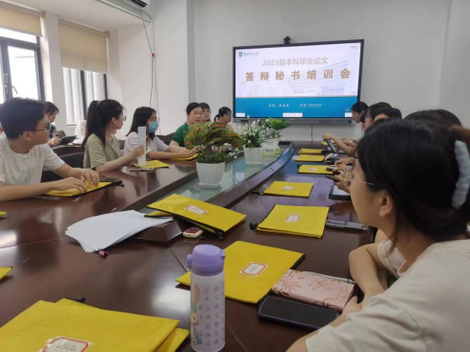

【学生工作】
- 做好2023届毕业生就业服务、就业指导工作。
- 做好进入选调生政审、省考面试的毕业生各项服务工作。此外，继续面向本科生进行就业情况调查，通过一对一谈话或发放问卷形式了解毕业生就业情况，为下一步就业推进提供参考。
- 组织2023届毕业生顺利完成毕业照拍摄工作。
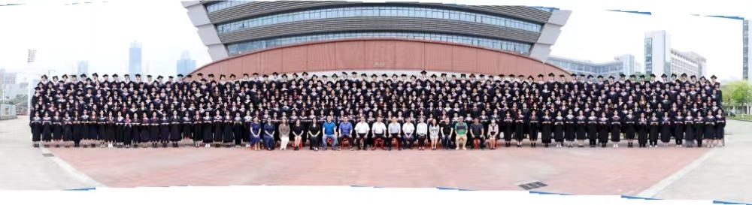
- 做好毕业生就业服务、就业指导工作。4月20日中午，学院召开促就业和防诈骗的毕业班主题班会，对毕业班学生进行就业指导，和防诈骗宣传。本周有数名同学进入事业单位政审环节，学院为他们提供服务。此外，持续通过一对一师生谈话了解毕业生就业动态、进展，给与针对性的服务和就业指导。
- 做好学生日常管理和服务工作。通过一对一谈心谈话对需关注学生学习状态进行重点了解和指导。收集学生延毕申请、休学同学的复学申请等。
- 举办“院长面对面”研究生工作座谈会。4月19日上午，公共管理学院副院长（主持行政工作）姚军在佛山校区厚德楼410会议室主持召开“院长与研究生面对面”交流座谈会。2021、2022级研究生代表参加会议。姚军和学生们谈生活，谈未来。阐述了公共管理学科实践的重要性和理论联系实际的必要性，强调要时刻关注时政热点，注重理论研究与我国实际国情的有机结合，为今后实习和就业打下坚实基础。作为当代青年，同学们要增强使命感，做一名有理想、有担当的研究生，扎扎实实提升自身的综合素质，从而更好地行稳致远。
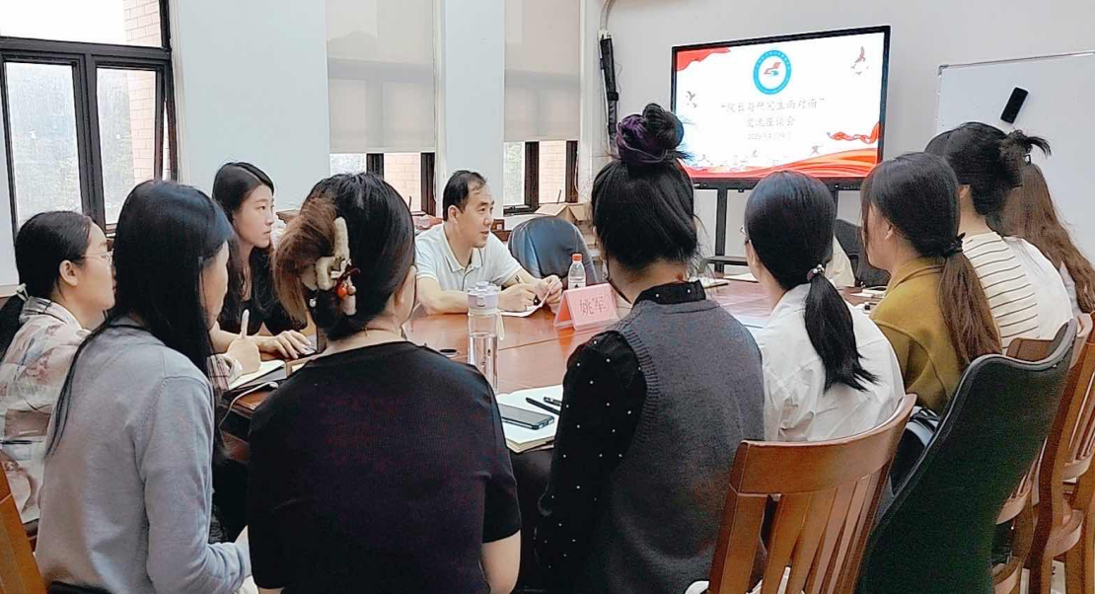
- 做好招生答疑和新生录取工作。完成拟录取考生资料收集工作。
- 2023年4月15日14:30，由广东财经大学公共管理学院青年志愿者协会主办的“白沙村安老活动”顺利举行。
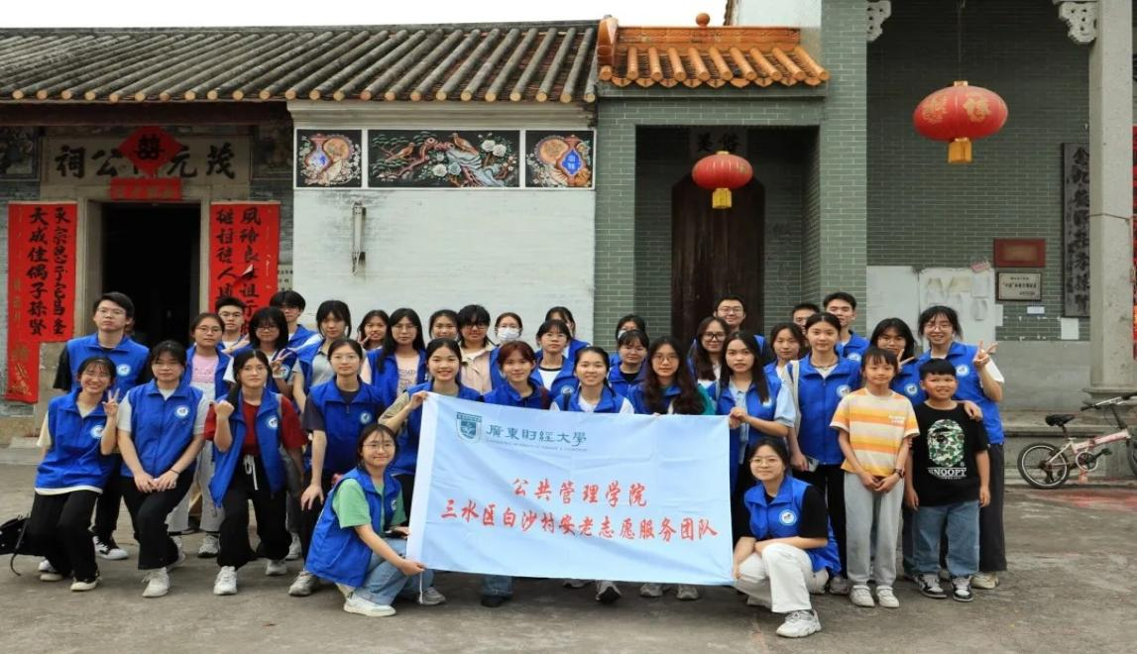
【合作交流】
- 广东医科大学人文与管理学院一行莅临学院交流。4月21日上午，在广东医科大学人文与管理学院院长万崇华教授的带领下， 广东医科大学人文与管理学院副院长谭健烽、MPA教育中心副主任陈小嫦、心理学系主任褚成静、公共管理学科秘书安然一行莅临我院交流。学院党委书记钟智、副院长姚军（主持工作）、党委副书记李天德、MPA教师袁立超以及MPA教育中心秘书崔文玲参加了会见。双方围绕公共管理学科发展、专业建设、MPA教育、人才培养等主题进行了热烈、充分的互动交流。
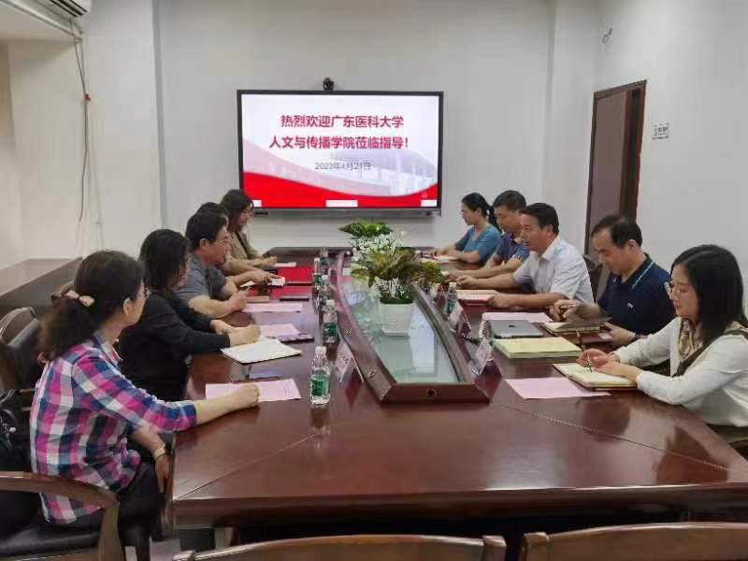

华南商业史研究中心赴海珠区委党史文献研究室开展党史研究项目座谈交流。4月14日下午，公共管理学院华南商业史研究中心徐靖捷、黄素娟、廖志伟三位老师赴海珠区委党史文献研究室参加项目座谈交流。广东省委党史研究室科研处副处长安娜、海珠区党委文献研究室主任罗丽斯等参加座谈会。会人员首先围绕华南商业史研究中心2022年承担的委托课题 “百年海珠研究成果变迁见证指引海珠发展脉络”结项情况展开交流。罗丽斯主任指出，项目成果达到预期目标，建议双方继续紧密合作，聚焦海珠区的鹭江、凤和片区，加大力度开展学术探讨，为高质量的城市更新改造、推进中国式现代化发展贡献史志力量。

【综合管理】

